Домашнее задание №3 МБОУ Огурская СОШ Конюкова Наталья Михайловна
Математика 7 класс, геометрия. Тема урока «Свойства прямоугольного треугольника»
1этап. Допонимание (работа в паре, помогая друг другу)
Нарисуйте прямоугольный треугольник

Ответьте на вопросы:
1.Чем отличается прямоугольный треуг-к от других?
2.Как называются стороны прямоугольного треуг-ка?
3.Каким свойством обладают углы прямоугольного треуг-ка?
4. Один острый угол = 50°, найти другой угол.
2 этап. Карточки взаимообмена заданиями. (на парту обоим обучающимся дается карточка с одинаковыми задачами). Ответ проверяют у учителя. Затем находят себе другого напарника
Алгоритм работы в паре
- Объясни соседу свою 1 задачу
- Проследи как он решит 2 задачу
- Поменяйтесь ролями
Карточка1
- Один из острых углов прямоугольного треуг-ка на 12° больше другого. Найти эти углы.
- Один из острых углов прямоугольного треуг-ка на 32° больше другого. Найти эти углы.
Карточка2.
- Один из острых углов прямоугольного треуг-ка в 2 раза меньше другого. Найти эти углы.
- Один из острых углов прямоугольного треуг-ка в 5 раз меньше другого. Найти эти углы.

2 этап. ФПЦ
Вброс
Сегодня познакомимся с еще одним свойством прямоугольного треуг-ка .
Возьмём равносторонний треуг-к.
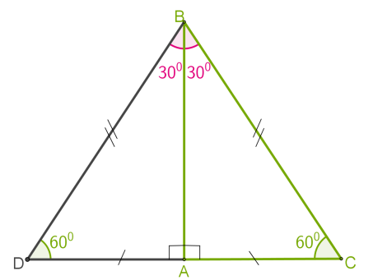
Проведем бис-су угла В. ˂ДВС = ˂СВД = 30°
Сравним стороны ДВ и ДА. Получим АД= ½ДВ
Если АД=16см, тогда АД= 16:2=8см
Вывод: Катет прямоугольного треугольника, лежащий против угла в 30°, равен половине гипотенузы (гипотенуза в два раза длиннее катета, лежащего против угла в 30°).
Инструктирование
Сначала
1 вариант проговаривает всё доказательство, а 2 вариант - слушает и поправляет
ПОТОМ наоборот
2 вариант проговаривает, 1 слушает и поправляет

Отладка пар

Создаю условия, чтобы труд был коллективным. помогаю тем, кто не разобрался с заданием, задаю вопросы на понимание
Акцентрирование
Петя, ты поправлял соседа? А что ты сказал? А почему не получилось?
Повтори для него свойство прямоугольного треугольника, имеющего угол 30°
ЗАКРЕПЛЕНИЕ

Решение задач.
а) по готовым чертежам ( готовые чертежи в буклетах и на интерактивной доске).
Устно.
1. Найти: N
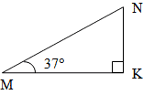
2. АВ=12см. Найти: ВС
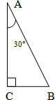
3. PD = 1,2cм. Найти: PQ
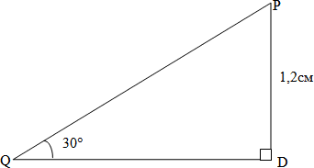
б) Возле доски с решением.
4. АВ = 4,2см. ВС = 8,4см. Найти: B
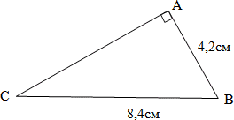
5.DCM = 70° Найти: DAM
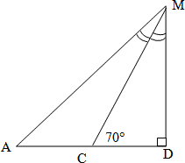
6. C = 90°, PC = СM; CA = 8 см Найти: MP.
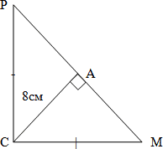
Дом.задание: решить задачу №6
Рефлексия.
2 ФПЦ прошел не так гладко. Дети не умеют повторять доказательство теоремы. Просто читают запись, не говорят своими словами. С задачами справились. Домашнюю работу пришлось перезадавать. Новое задание : составить свою задачу и решить её.

